Tên tài liệu | Requirement
Mã tài liệu | REQ_V-CMS_TKE
Phiên bản | 1.0
Tên dự án - Module | Report – module:
Mã dự án - Module | V-CMS

LỊCH SỬ
Date | Version | Description | Author
27-07-2010 | 1.0 | Mô tả tài liệu thông tin liên quan đến phần thống kê | Hoàng Thị Huyền

MỤC LỤC
1. Yêu cầu về thông tin thống kê 3
1.1. Một số mẫu thống kê 3
1.2. Nội dung của từng thống kê 4

Yêu cầu về thông tin thống kê:

Một số mẫu thống kê:
- Thống kê theo giờ:
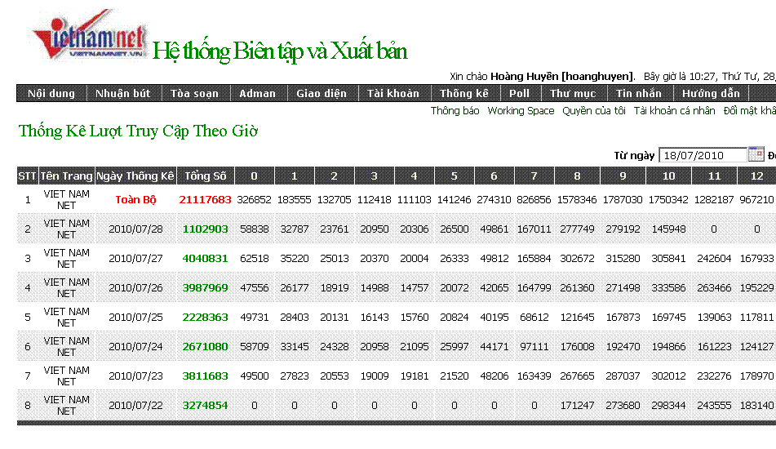
- Thống kê lượng truy cập nhiều nhất
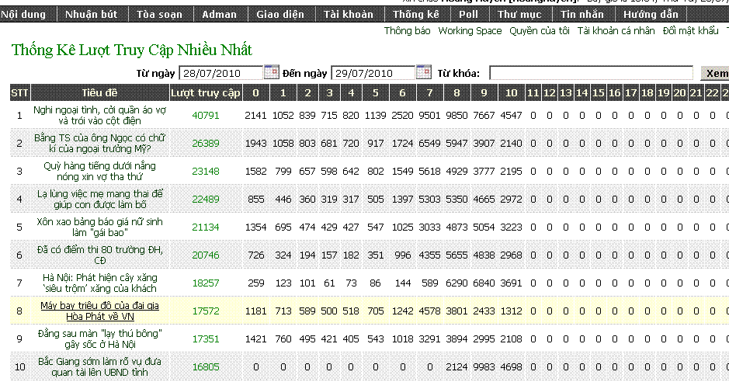

- Thống kê theo chuyên mục
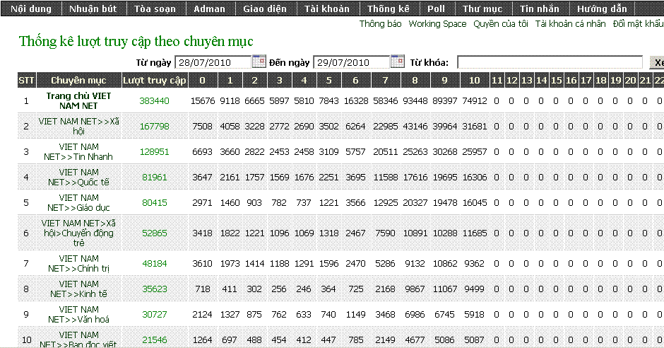
- Thống kê tin bài mới xuất bản:
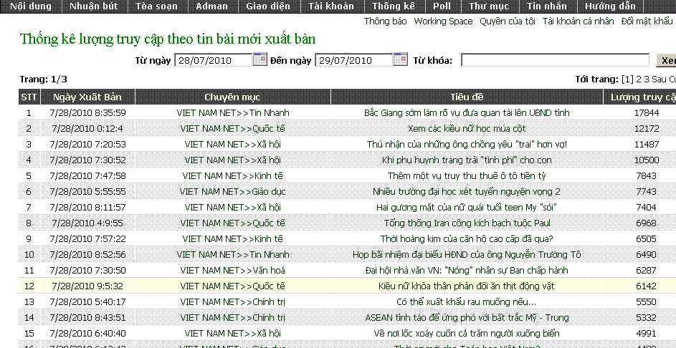

- Thống kê tin bài xuất bản theo khu vực:
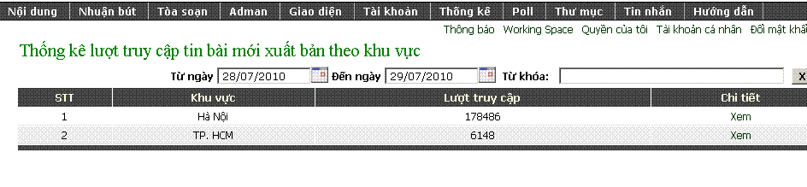
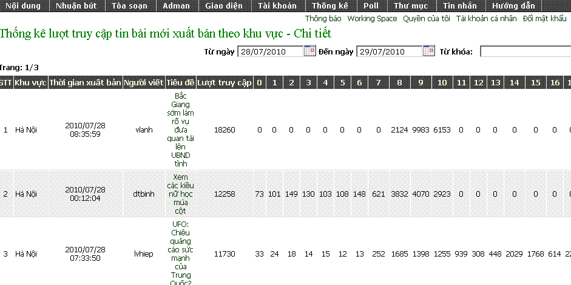

- Thống kê lượng truy cập tin bài theo khu vực
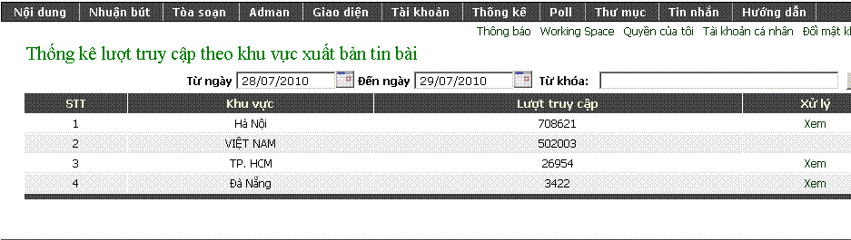

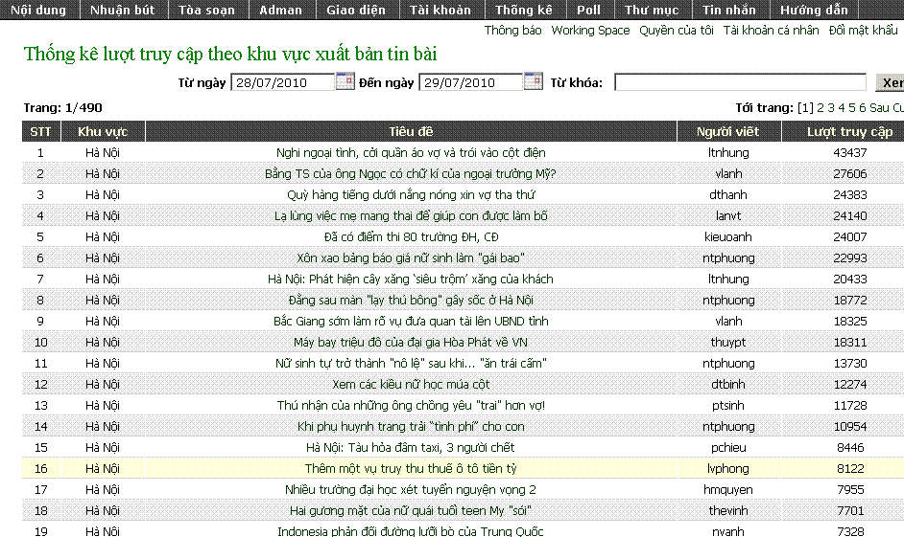

- Thống kê theo tên miền:
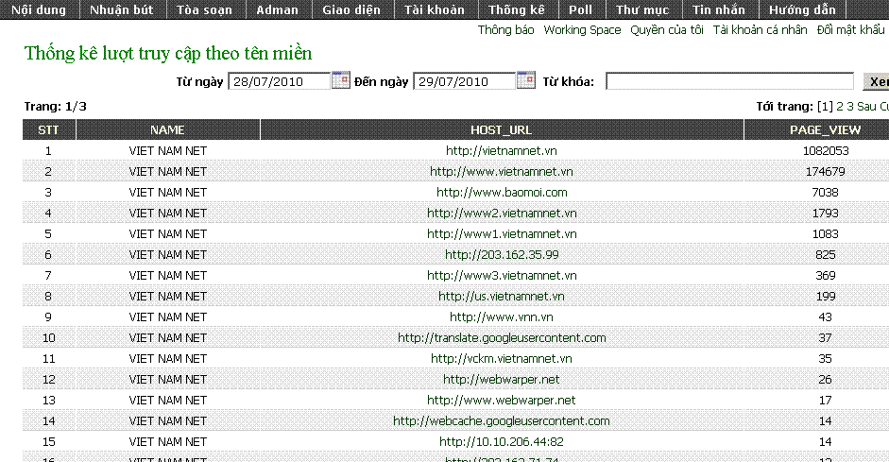

- Thống kê theo tài khoản xuất bản:
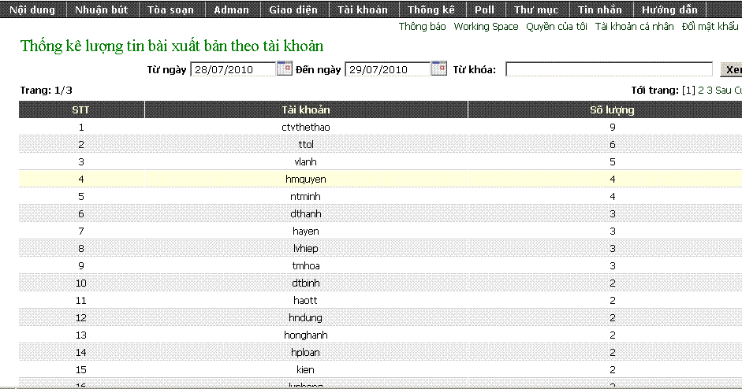

Nội dung của các thống kê:
- Thống kê theo giờ:
Cho phép xem thời điểm nào trong ngày bất kỳ (chọn ngày) lượng truy cập vào website là cao nhất.
- Thống kê lượng truy cập nhiều nhất:
Cho phép xem bài nào được truy cập nhiều nhất trong 1 khoảng thời gian bất kỳ (lựa chọn từ ngày → đến ngày)
- Thống kê truy cập theo chuyên mục:
Cho phép xem chuyên mục nào có lượng truy cập cao nhất trong 1 khoảng thời gian bất kỳ (lựa chọn từ ngày → đến ngày)
- Thống kê truy cập theo tin bài mới xuất bản:
Hiển thị thông tin lượng truy cập của tin bài mới xuất bản (lựa chọn ngày xuất bản tin bài)
- Thống kê tin bài xuất bản theo khu vực:
- Thống kê lượng truy cập tin bài theo khu vực
- Cho phép xem chi tiết tin bài của từng khu vực, hiển thị thông tin lượng truy cập của tin bài theo từng giờ
- Thống kê lượng truy cập theo khu vực:
- Thống kê lượng truy cập tin bài theo khu vực xuất bản tin bài trong khoảng thời gian nhất định (từ ngày → đến ngày)
- Thống kê lượng truy cập cho tin bài chi tiết trong khoảng thời gian nhất định
- Thống kê truy cập theo miền:
Thống kê chi tiết danh sách các website có tham chiếu tới
- Thống kê theo tài khoản xuất bản:
Thống kê số lượng tin bài theo tài khoản xuất bản trong khoảng thời gian nhất định

